（応募様式１）
『かわまち大賞』 応募調書
平成３０年○月○○日作成
かわまちづくり名称 |  | ○○○
取組内容【題名】 |  | ○○○○○○○○○○○○○○○ ※アピールポイントを簡潔に記載
河川名 |  | 【○級河川】 ○○川水系○○川  （河川管理者：○○地方整備局○○河川国道事務所）
所在地 |  | ○○県○○市○○地先
推進主体 |  | ○○○協議会
 | 構成員 | ○○市  NPO法人 ○○○○  (株)○○○○
代表者の役職、氏名 |  | ○○○○市長 ○○○○
担当者の役職、氏名 |  | ○○○○市○○○○課 課長 ○○○○
連絡先 |  | TEL： E-Mail：
整備状況 |  | 完成供用済 ・ 部分完成部分供用
概要（写真や図表を添付し、わかりやすい資料づくりに努めてください。）
（１）市町村の特色
・地域の個性や目指す方向が分かるように記入してください。
＜記載例＞
当市は、○○県の東北端に位置しており、○○と○○を結ぶ○○街道の中間点に位置し、○○の東玄関をなしている。特に当市の北部は○○国立公園に指定され、北に○○岳、東に○○連峰をのぞみ、○○山からは○○市の扇状地地形と○○連峰から遠く○○山を望むことができる景勝地があります。
平成10年に○○自動車道が全線開通したことから、○○街道の交流拠点都市として、恵まれた自然や歴史、文化などの観光資源を有機的に結んだ広域観光誘致事業を展開しています。さらに、全国的にも高い評価を受ける「アユ」などの地域特産物の供給基地としての体制づくりを進めています。

（2）かわまちづくりの内容
①まちづくりの課題と方針
・地域で発生している課題及び、課題解決に向けた方針（目標）を具体的に記載してください。
＜記載例＞
○○地区では、郊外への大型商業施設の進出の影響で、中心市街地の空洞化が進んでおり、市街地に賑わいがなく、釣りや花火大会等によって訪れる来訪者も少なく、中心市街地の活性化が急務となっていた。
このため、○○地区では、アートが融合する街並みを創出し、地区内の河川や公園等、の施設を周遊できる道路を整備し、利便性を⾼めることによって、住⺠や来街者など、様々な⼈々が集い、活動し、賑わいと魅⼒あふれるまちづくりを推進することとした。

②かわまちづくりの概要
・かわまちづくり支援制度を活用し、河川空間・まち空間での整備の内容、取組の概要を記載してください。
＜記載例＞
・○○市では、○○商店街と○○公園、○○川を繋ぐ遊歩道の整備のほか、水辺利用者のための駐車場や更衣室の整備を行った。
・河川管理者は、高水敷を整正し、親水護岸や緩傾斜階段を設置することで、水辺に近づける空間の整備を行った。
・また、○○川では、「河川空間のオープン化の特例」を活用し、民間事業者がオープンカフェと駐車場を整備し、常時、営業活動を行っている。

③先進性
・全国の「かわまちづくり」のモデルとなるような先進的と考えられる取組の概要を記載してください。
＜記載例＞
・民間事業者の参入を促すために、社会実験を通じてニーズとシーズのマッチングを図った上で、恒久的な参入が図られた。

④継続性・
・継続的に利活用・維持管理をおこなうために、関係機関の役割分担等の運営体制及び運営実績などを記載してください。
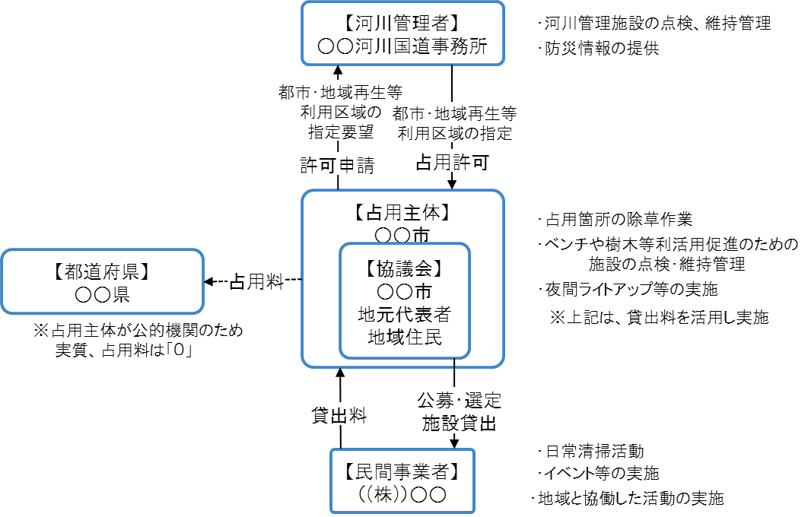
＜記載例＞
管理運営体制
占用範囲の除草や、ライトアップ等の費用を賄うため、河川区域の占用主体は○○市とし、「河川空間のオープン化の特例」を活用し、都市・地域再生等利用区域の指定をうけ、○○市が民間事業者に施設の貸出を行うことで、費用を捻出した。
民間事業者の参入にあたっては、地元住民等が参画した協議会を設置し、公募・選定を行った。
また、民間事業者には、日常清掃及び、イベント等の開催を契約条件とし継続的に良好な空間が確保される体制を確保した。

⑤創意工夫
・地域の活性化のために工夫した取組を記載してください。
＜記載例＞
・民間事業者の提案を受け、オープンカフェの近くに、駐車場や更衣室を整備し、川側では親水護岸を整備したことにより、週末にはＳＵＰ等の体験教室が開催され、夏場は遠方からの観光客が増加した。
・また、まちを回遊する遊歩道を整備し、まちなかでは、商店街が中心となって、まち空間を活用したアートイベントを開催したことにより、駐車場に車を止めて、まちなかへの向かう観光客も増加した。
・○○公園は、桜の名称となっており、桜の開花と合わせ、オープンカフェでは、夜間の営業も実施。周辺のライトアップを行い、魅力ある空間が創出された。

（3）効果
・これまでの取組によって、もたらされた地域の変化・効果を記載してください。
※可能な限り、数値の変化を記載してください。
＜記載例＞
地域の商店街への来場者数
(千人)
かわまち供用
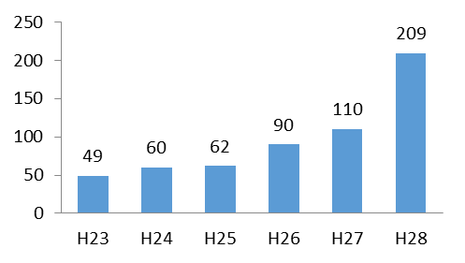
が年々増加

